Lab 01 – Group 5

Class : it007.019.1 && IT007.019.2

Date: 25/09/2023

**Members:**

**1.** Hà Huy Hoàng | 22520460

2. Nguyễn Duy Hoàng | 22520467

3. Nguyễn Hoàng Hiệp | 22520452

4. Nguyễn Hoàng Phúc | 22521129

**SUMMARY**

|  |  |  |  |  |
| --- | --- | --- | --- | --- |
| **Task** | | **Status** | **Members** | **Page** |
| Thực hành | Ex 1 | Hoàn thành | 2, 4 | 1 |
| Ex 2 | Hoàn thành | 2, 4 | 2 |
| Ex 3 | Hoàn thành | 2, 4 | 3 |
| Ex 4 | Hoàn thành | 2, 4 | 4 |
| Ex 5 | Hoàn thành | 1, 3 | 4 |
| Ex 6 | Hoàn thành | 1, 3 | 5 |
| Ex 7 | Hoàn thành | 1, 3 | 6 |
| Ôn tập | a | Hoàn thành | 1, 3 | 7 |
| b | Hoàn thành | 1, 3 | 7 |
| c | Hoàn thành | 2, 4 | 8 |

**A. Bài tập thực hành**

1. **Thực hiện lệnh chuyển thư mục theo thứ tự sau:**
   * Chuyển về thư mục gốc.

Ta dùng câu lệnh cd / để chuyển về thư mục gốc

* + Chuyển đến thư mục /bin.

Ta câu lệnh cd /bin để chuyển về thư mục /bin.

* + Chuyển đến thư mục người dùng

Ta câu lệnh cd ~ để chuyển về thư mục người dùng.

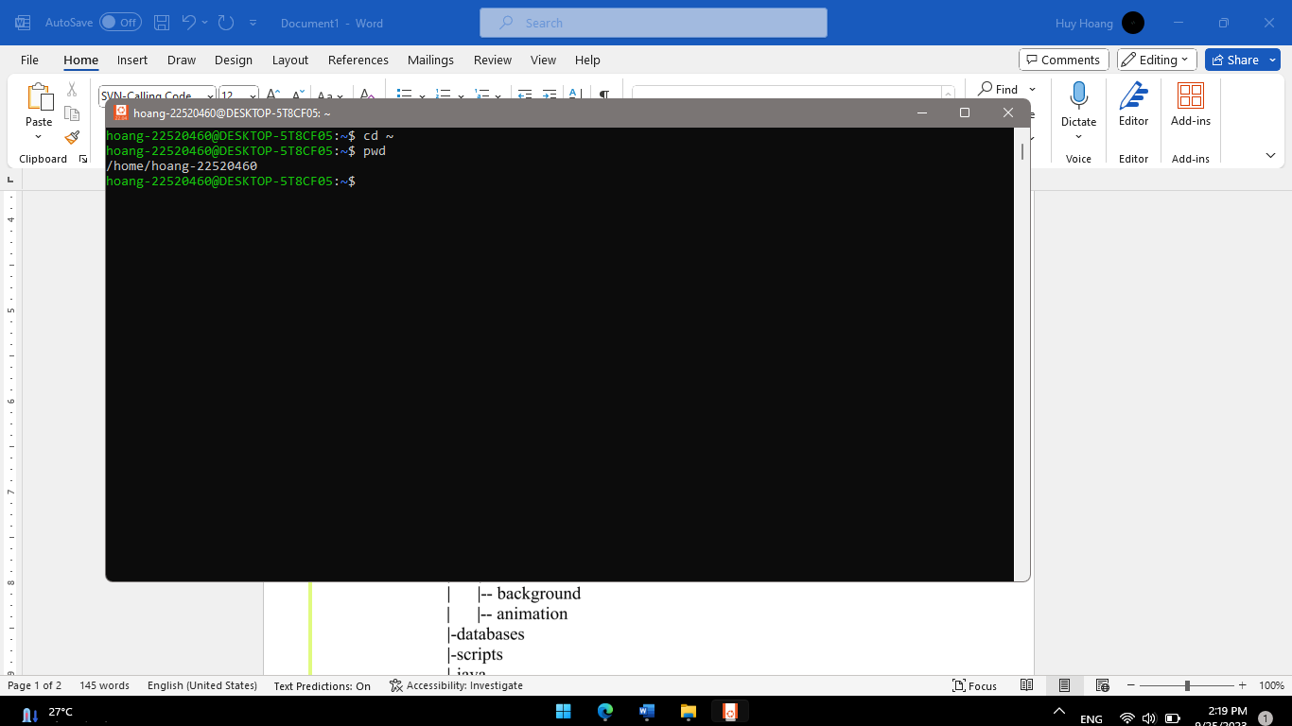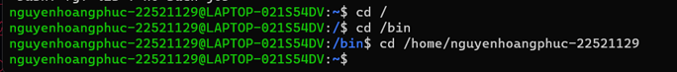

Có thể dùng pwd để kiểm tra địa chỉ của thư mục hiện tại

1. **Tạo cây thư mục như sau trong thư mục**

**cá nhân của mình theo hình sau :**

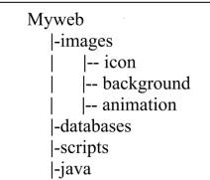

Các câu lệnh cần dùng:

* + cd ~
  + mkdir -p Myweb/image/{icon,background,animation}

Câu lệnh mkdir -p Myweb/image/{icon,background,animation} được sử dụng để tạo nhiều thư mục cùng một lúc .

* mkdir: Đây là lệnh được sử dụng để tạo một thư mục mới.
* -p: Đây là một tùy chọn của lệnh mkdir được sử dụng để tạo các thư mục cha nếu chúng không tồn tại. Nếu bạn không sử dụng tùy chọn này và một trong các thư mục cha không tồn tại, lệnh mkdir sẽ báo lỗi.
* Myweb/image/{icon,background,animation}: Đây là đường dẫn của các thư mục bạn muốn tạo. {icon,background,animation} là cú pháp của bash shell được gọi là “brace expansion”. Nó sẽ tạo ra các chuỗi bằng cách thay thế {...} bằng mỗi phần tử được liệt kê bên trong dấu ngoặc nhọn.

Vì vậy, câu lệnh trên sẽ tạo ra ba thư mục mới là Myweb/image/icon, Myweb/image/background, và Myweb/image/animation. Nếu thư mục Myweb hoặc Myweb/image không tồn tại, chúng cũng sẽ được tạo ra nhờ vào tùy chọn -p.

* + mkdir -p Myweb/{databases,scripts,java}  
    Tương tự như câu lệnh trên



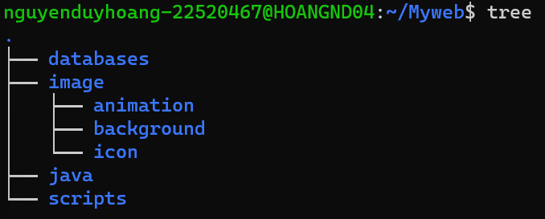

1. **Tìm hiểu trên Google, sử dụng lệnh để tìm một số file có phần mở rộng là .html và .class trong hệ thống file. Copy một vài file .html vào thư mục Myweb.**

Trong Linux và các hệ thống Unix-like khác, 2>/dev/null là một cú pháp chuyển hướng output. Đây là cách nó hoạt động: - 2: Đại diện cho "stderr", hay "standard error", là luồng output mà chương trình sử dụng để báo cáo lỗi. - >: Là toán tử chuyển hướng output. Nó sẽ chuyển output từ luồng được chỉ định (trong trường hợp này là "stderr") đến một file hoặc một luồng khác. - /dev/null: Là một file đặc biệt trong hệ thống Unix-like, hoạt động như một "thùng rác". Mọi dữ liệu được ghi vào /dev/null sẽ bị loại bỏ và không thể khôi phục. Vì vậy, 2>/dev/null sẽ chuyển hướng tất cả các thông báo lỗi (stderr) đến /dev/null, nghĩa là loại bỏ chúng khỏi output. Điều này rất hữu ích khi bạn không muốn xem các thông báo lỗi trong output của một lệnh.

* + ~$ find / -name "*.class" 2>/dev/null | head -n 5

Lệnh find / -name "*.class" sẽ tìm kiếm tất cả các file có phần mở rộng là .html trong thư mục hiện hành và các thư mục con

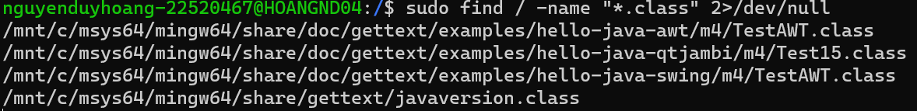

* + ~$ find / -name "*.html" 2>/dev/null | head -n 5

Lệnh find / -name "*.html" sẽ tìm

kiếm tất cả các file có phần mở rộng

là .html trong thư mục hiện hành và

các thư mục con

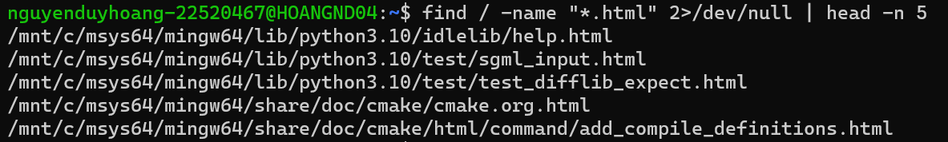

* + cp example.html ~/Myweb/
  + cp là lệnh sao chép tệp tin hoặc thư mục.
* example.html là tên của tệp tin bạn

muốn sao chép.

* ~/Myweb/ là đường dẫn đến thư mục đích.

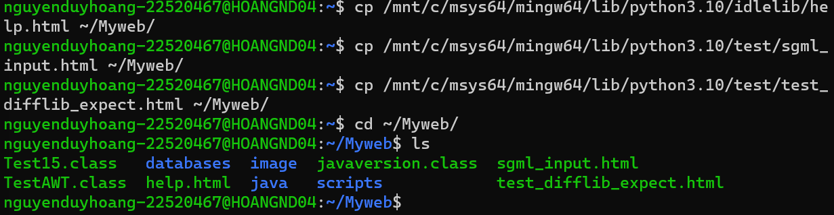

1. **Thực hiện lệnh mv để di chuyển vài file .html trong thư mục Myweb vào thư mục Myweb/java.**

mv ~/Myweb/example.html ~/Myweb/java/

* mv là lệnh di chuyển tệp tin hoặc thư mục.
* ~/Myweb/example.html là đường dẫn đến tệp tin bạn muốn di chuyển.
* ~/Myweb/java/ là đường dẫn đến thư mục đích.

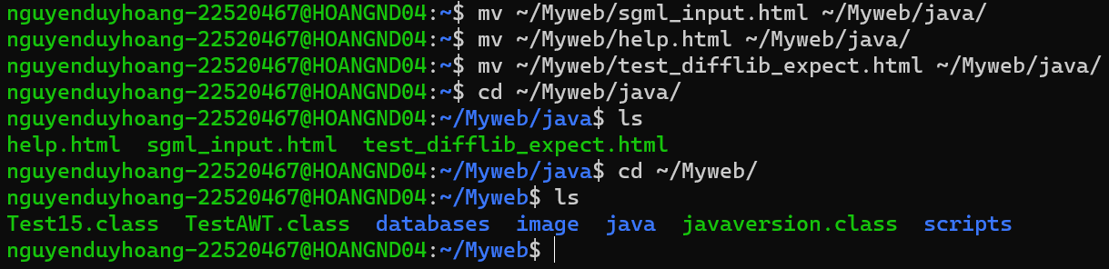

1. **Thực hiện xóa thư mục Myweb/scripts.**

Để xóa thư mục Myweb/scripts, chúng ta

thực hiện lệnh:

rm -rf Myweb/scripts

* rm: Đây là lệnh được sử dụng để xóa

file hoặc thư mục.

* -r: Đây là một tùy chọn của lệnh rm

được sử dụng để xóa đệ quy, tức là xóa thư

mục và tất cả nội dung bên trong nó.

* -f: Đây là một tùy chọn khác của lệnh rm được sử dụng để xóa mà không cần xác nhận.
* Myweb/scripts: Đây là đường dẫn của thư mục bạn muốn xóa.

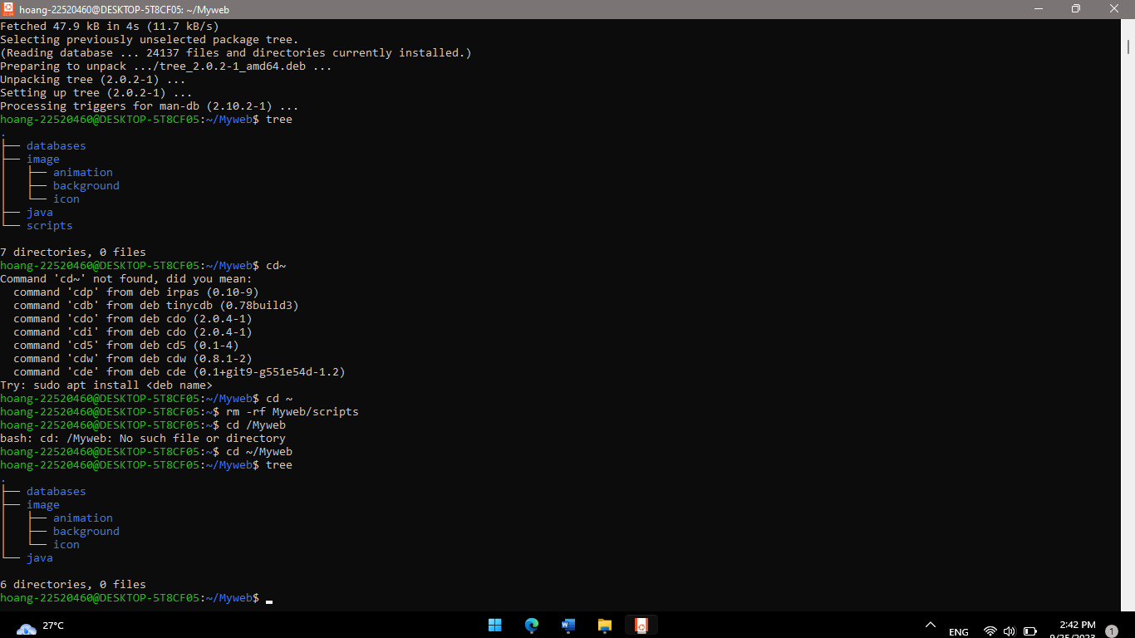

1. **Thiết lập quyền truy xuất cho thư mục Myweb/databases sao cho chỉ có chủ sở hữu có toàn quyền còn các người dùng khác không có bất kỳ quyền gì trên nó.**

Câu lệnh chmod u=rwx,go= Myweb/databases được sử dụng để thay đổi quyền truy cập vào thư mục Myweb/databases.

* chmod: Đây là lệnh được sử dụng để thay đổi quyền truy cập vào file hoặc thư mục.
* u=rwx,go=: Đây là phần tham số của lệnh chmod, nó chỉ định quyền truy cập mới cho file hoặc thư mục. u=rwx nghĩa là người sở hữu (user) có quyền đọc ®, ghi (w), và thực thi (x) file hoặc thư mục. go= nghĩa là nhóm sở hữu (group) và những người dùng khác (others) không có bất kỳ

quyền gì trên file hoặc thư mục.

* Myweb/databases: Đây là đường dẫn của

thư mục mà bạn muốn thay đổi quyền

truy cập.

Vì vậy, câu lệnh trên sẽ thiết lập quyền truy cập vào thư mục Desktop/Myweb/databases sao cho chỉ người sở hữu mới có quyền đọc, ghi, và thực thi, trong khi nhóm sở hữu và những người dùng khác không có bất kỳ quyền gì.

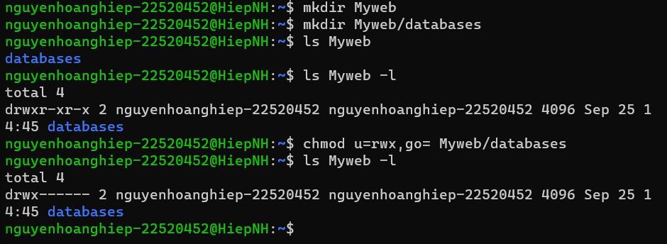

1. **Tạo user có tên là it007 và password là ngày sinh của sinh viên.**

**User được tạo nằm trong group tên là HDH.**

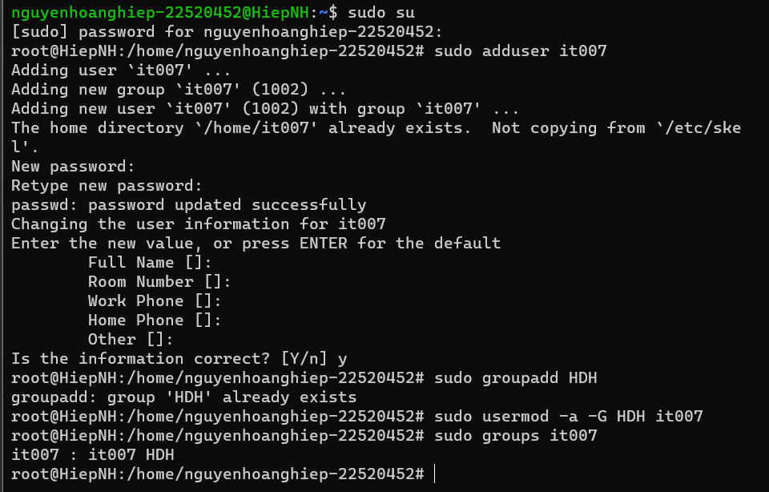

Các câu lệnh cần dùng:

* + sudo adduser it007 : Câu lệnh này được sử dụng để tạo một user mới có tên là it007, sudo là một lệnh cho phép bạn chạy các câu lệnh với quyền của superuser hoặc root, adduser là một lệnh tạo user mới.
  + sudo groupadd HDH: Câu lệnh này được sử dụng để tạo một nhóm mới có tên là HDH, groupadd là một lệnh tạo nhóm mới.
  + sudo usermod -a -G HDH it007: Câu lệnh này được sử dụng để thêm user it007 vào nhóm HDH, usermod là một lệnh cho phép bạn chỉnh sửa thông tin của một user. Tùy chọn -a -G được sử dụng để thêm user vào nhóm.

**B. Bài tập ôn tập**

Tạo ra 03 user lần lượt có username là: User1, User2, User3.

sudo useradd <tên user>

sudo passwd <tên user>  
Để tạo user và đặt mật khẩu cho user.

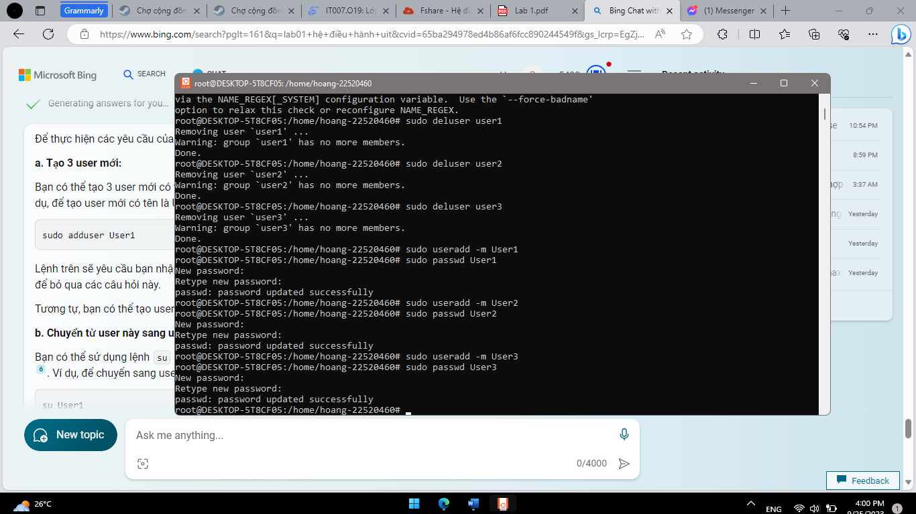

Thực hiện các yêu cầu sau:

**a. Tìm hiểu trên Google và trình bày cách chuyển từ user này sang user khác sử dụng lệnh trong Ubuntu.**

su - <tên user>  
Để chuyển sang user cần truy cập, trước đó cần phải quay lại switch user bằng câu lệnh su – switch_user.

**b.Tạo ra file test_permission.txt có nội dung là Họ tên và MSSV của sinh viên, phân quyền cho file như sau:**

**User1 có toàn quyền trên file**

**User2 chỉ được phép đọc file, không có quyền chỉnh sửa**

**User3 không có bất kỳ quyền gì trên file**

* echo "Họ tên: Nguyễn Văn A, MSSV: 12345678" > test_permission.txt

Tạo file test_permission.txt với nội

dung là “Họ tên: Nguyễn Văn A, MSSV: 12345678.”

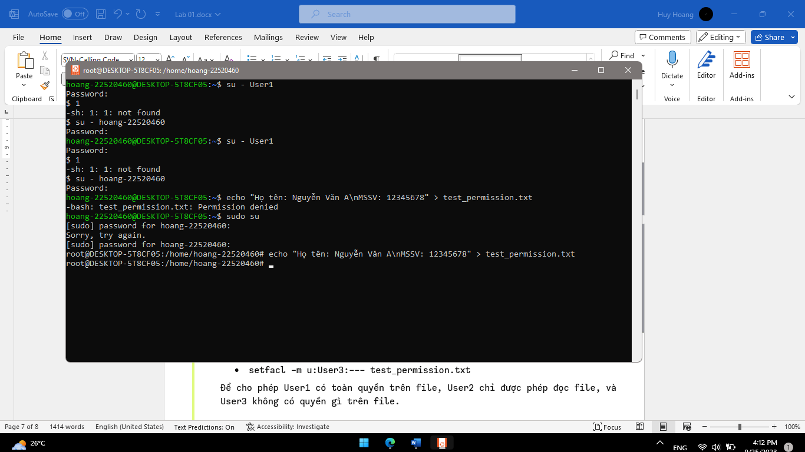

* setfacl -m u:User1:rwx test_permission.txt
* setfacl -m u:User2:r test_permission.txt
* setfacl -m u:User3:--- test_permission.txt

Để cho phép User1 có toàn quyền trên file, User2 chỉ được phép đọc file, và User3 không có quyền gì trên file.

**c. Kiểm tra kết quả của việc phân quyền trên bằng cách chuyển qua từng user và kiểm thử.**

* getfacl test_permission.txt  
  Hiển thị các quyền truy cập hiện tại của file.

* Ví dụ, để kiểm tra xem User1 có thể chỉnh sửa file hay không, bạn có thể chuyển sang User1 và thử chỉnh sửa file:

su - User1

echo "Kiểm thử" >> test_permission.txt

Nếu User1 có quyền chỉnh sửa file, lệnh trên sẽ không báo lỗi. Ngược lại, nếu User1 không có quyền chỉnh sửa file, lệnh trên sẽ báo lỗi.